31 Οκτωβρίου, 2025

ΔΕΛΤΙΟ ΤΥΠΟΥ

ΕΤΗΣΙΟΙ ΜΗ-ΧΡΗΜΑΤΟΟΙΚΟΝΟΜΙΚΟΙ ΛΟΓΑΡΙΑΣΜΟΙ ΘΕΣΜΙΚΩΝ ΤΟΜΕΩΝ: 2024

Ετήσια Αύξηση 8,4% στο Διαθέσιμο Εισόδημα των Νοικοκυριών και των Μη Κερδοσκοπικών Ιδρυμάτων που Εξυπηρετούν Νοικοκυριά (ΜΚΙΕΝ)

Με βάση τις προκαταρκτικές εκτιμήσεις των κυριότερων μακροοικονομικών μεγεθών των Εθνικών Λογαριασμών κατά θεσμικό τομέα για το έτος 2024, το ακαθάριστο διαθέσιμο εισόδημα για το σύνολο της οικονομίας ανήλθε σε €30.655,2 εκ., η ακαθάριστη αποταμίευση ανήλθε σε €4.339,5 εκ. και η καθαρή ανάγκη χρηματοδότησης (-) διαμορφώθηκε σε €3.063,8 εκ. (Πίνακας)

Το διαθέσιμο εισόδημα των Νοικοκυριών και των ΜΚΙΕΝ αυξήθηκε κατά 8,4% το 2024 σε σύγκριση με το 2023, από €19.387,8 εκ. σε €21.016,1 εκ., ενώ η τελική καταναλωτική δαπάνη τους, αυξήθηκε κατά 5,8% το 2024 σε σύγκριση με το 2023, από €18.829,8 εκ. σε €19.915,1 εκ.

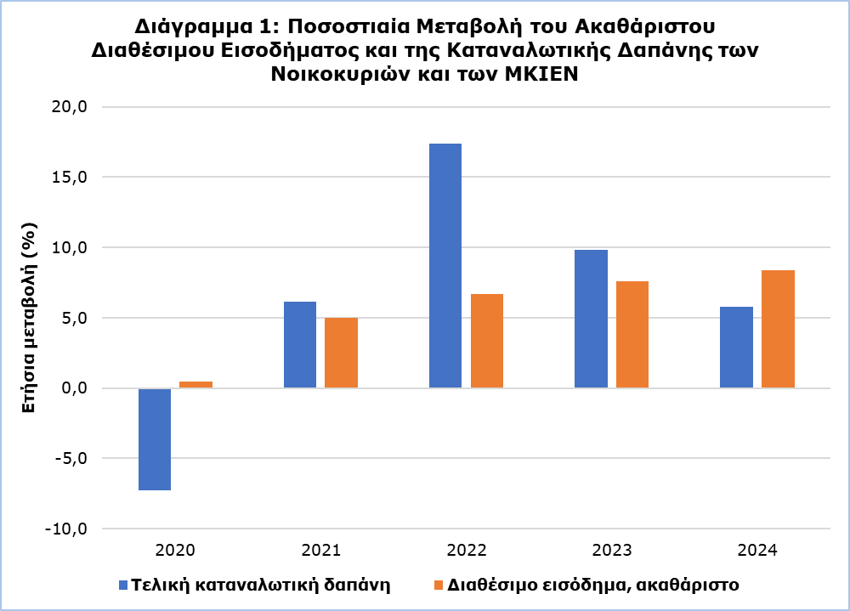

Επιπλέον, το ποσοστό αποταμίευσης, που καθορίζεται ως το ποσοστό της ακαθάριστης αποταμίευσης ως προς το ακαθάριστο διαθέσιμο εισόδημα των Νοικοκυριών και των ΜΚΙΕΝ, διαμορφώθηκε στο 5,6% το 2024 σε σύγκριση με 5,9% το 2023.

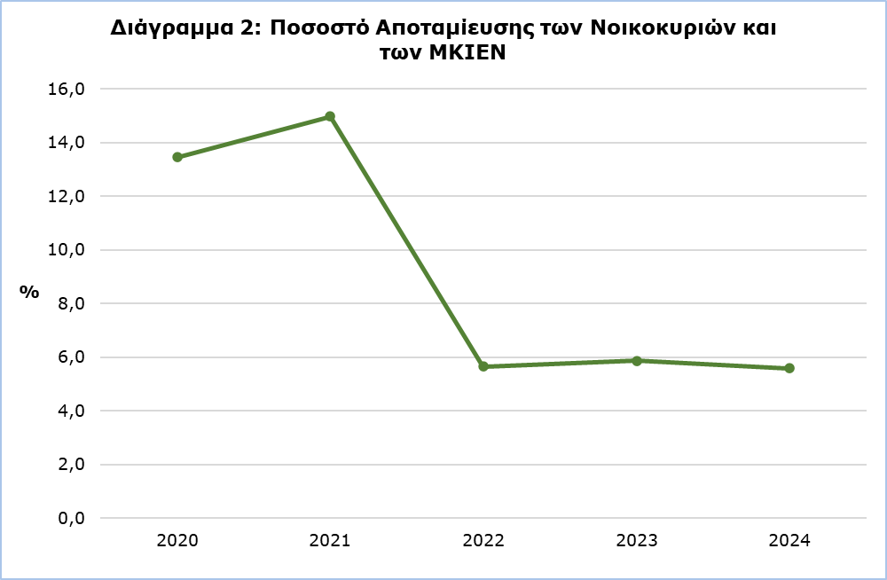

Το ποσοστό των επενδύσεων των μη-χρηματοοικονομικών εταιρειών, που υπολογίζεται ως το ποσοστό των επενδύσεων ως προς την ακαθάριστη προστιθέμενη αξία του τομέα των μη-χρηματοοικονομικών εταιρειών, ανήλθε σε 16,0% το 2024 σε σύγκριση με 18,3% το 2023.

Πίνακας
Μακρο-οικονομικά Μεγέθη | Θεσμικοί Τομείς 2024 (€εκ.)
Μακρο-οικονομικά Μεγέθη | Σύνολο Οικονομίας | Μη χρηματο-οικονομικές εταιρείες | Χρηματο-οικονομικές εταιρείες | Γενική Κυβέρνηση | Νοικοκυριά και Μη- κερδοσκοπικά ιδρύματα | Μη- ταξινομημένες συναλλαγές | Αλλοδαπή
B1G | 34.770,2 | 16.592,3 | 3.080,9 | 4.693,9 | 6.497,6 | 3.905,4 | n.a.
D1 | 15.319,9 | 8.976,5 | 1.536,6 | 3.877,9 | 928,9 | n.a. | 102,2
B2A3G | 14.933,4 | 7.117,0 | 1.522,7 | 816,0 | 5.477,6 | n.a. | n.a.
D4 | -3.555,7 | -3.886,6 | -612,9 | -311,8 | 1.255,7 | n.a. | 3.555,7
B5G | 31.016,6 | 3.230,5 | 909,8 | 5.015,9 | 21.860,5 | n.a. | n.a.
D5 | -0,8 | -2.315,4 | -378,8 | 3.776,0 | -1.082,5 | n.a. | 0,8
D6 | 2,5 | -180,7 | 12,9 | -3.343,2 | 3.513,5 | n.a. | -2,5
D7 | -363,1 | -364,8 | -43,6 | -359,7 | 405,0 | n.a. | 363,1
B6G | 30.655,2 | 369,5 | 500,3 | 8.769,4 | 21.016,1 | n.a. | n.a.
P3 | 26.315,8 | n.a. | n.a. | 6.400,7 | 19.915,1 | n.a. | n.a.
B8G | 4.339,5 | 369,5 | 487,4 | 2.308,0 | 1.174,6 | n.a. | n.a.
D9 | -19,8 | -61,6 | -8,5 | 123,4 | -73,1 | n.a. | 19,8
P5 | 7.189,6 | 2.664,4 | 366,7 | 966,1 | 3.192,4 | n.a. | n.a.
P6 | n.a. | n.a. | n.a. | n.a. | n.a. | n.a. | 33.734,1
P7 | n.a. | n.a. | n.a. | n.a. | n.a. | n.a. | 32.469,3
B9 | -3.063,8 | -2.550,4 | 137,8 | 1.439,7 | -2.090,9 | n.a. | 3.063,8
n.a.: Μη εφαρμόσιμο
Μη ταξινομημένες συναλλαγές: Φόροι μείον Επιδοτήσεις
Μακροοικονομικά Μεγέθη:
B1G: Ακαθάριστο εγχώριο προϊόν
D1: Εισόδημα εξαρτημένης εργασίας
B2A3G: Ακαθάριστο λειτουργικό πλεόνασμα και μεικτό εισόδημα
D4: Εισόδημα περιουσίας
B5G: Ακαθάριστο εθνικό εισόδημα
D5: Τρέχοντες φόροι εισοδήματος, περιουσίας κ.λπ.
D6: Κοινωνικές εισφορές και παροχές
D7: Λοιπές τρέχουσες μεταβιβάσεις
B6G: Ακαθάριστο διαθέσιμο εισόδημα
P3: Τελική καταναλωτική δαπάνη
B8G: Ακαθάριστη αποταμίευση
D9: Κεφαλαιακές μεταβιβάσεις
P5: Ακαθάριστος σχηματισμός κεφαλαίου
P6: Εξαγωγές αγαθών και υπηρεσιών
P7: Εισαγωγές αγαθών και υπηρεσιών
B9: Καθαρή ικανότητα χρηματοδότησης (+) / καθαρή ανάγκη χρηματοδότησης (-)

ΜΕΘΟΔΟΛΟΓΙΚΕΣ ΠΛΗΡΟΦΟΡΙΕΣ

Σκοπός

Παρέχεται πληροφόρηση για την πλήρη ακολουθία μη χρηματοοικονομικών λογαριασμών (συναλλαγές και εξισωτικά μεγέθη) κατά θεσμικό τομέα. Αποτελείται από τους πιο κάτω λογαριασμούς:
- Λογαριασμός παραγωγής,
- Λογαριασμοί πρωτογενούς διανομής εισοδήματος,
- Λογαριασμός δευτερογενούς διανομής εισοδήματος,
- Λογαριασμός χρήσης εισοδήματος,
- Λογαριασμός κεφαλαίου,
- Λογαριασμός μεταβολής της καθαρής θέσης λόγω αποταμίευσης και κεφαλαιακών μεταβιβάσεων,
- Λογαριασμός απόκτησης μη χρηματοοικονομικών στοιχείων.

Οι θεσμικοί τομείς αποτελούνται από ομάδες θεσμικών μονάδων με παρόμοια χαρακτηριστικά και ορισμένοι από αυτούς τους τομείς υποδιαιρούνται σε περαιτέρω υποτομείς.

Υπολογισμός και Μεθοδολογία

Η παραγωγή των στοιχείων των εθνικών λογαριασμών κατά θεσμικό τομέα, γίνεται με βάση το Ευρωπαϊκό Σύστημα Λογαριασμών 2010 (ΕΣΛ 2010).
Η συλλογή οικονομικών στοιχείων κατά θεσμικό τομέα αλλά και για το σύνολο της οικονομίας γίνεται από:
- Κλάδο Δημόσιων Οικονομικών της Στατιστικής Υπηρεσίας για τον τομέα της Γενικής Κυβέρνησης,
- Τομέα Εθνικών Λογαριασμών της Στατιστικής Υπηρεσίας, για τα μακροοικονομικά μεγέθη που αφορούν το σύνολο της οικονομίας,
- Κεντρική Τράπεζα της Κύπρου για τον τομέα της Αλλοδαπής, από στατιστικά στοιχεία του Ισοζυγίου Πληρωμών,
- Τομέα Δημογραφίας, Κοινωνικών Στατιστικών και Τουρισμού της Στατιστικής Υπηρεσίας,
- Κυπριακό Οργανισμό Αγροτικών Πληρωμών (ΚΟΑΠ),
- Μητρώο Επιχειρήσεων της Στατιστικής Υπηρεσίας,
- Αποτελέσματα ετήσιων οικονομικών ερευνών (Βιομηχανίας, Κατασκευών, Χονδρικού και Λιανικού Εμπορίου, Υπηρεσιών) της Στατιστικής Υπηρεσίας.

Κάλυψη Στοιχείων

Οι ετήσιοι μη χρηματοοικονομικοί λογαριασμοί θεσμικών τομέων καλύπτουν όλους τους θεσμικούς τομείς της οικονομίας.

Για περισσότερες πληροφορίες:
Πύλη Στατιστικής Υπηρεσίας, υπόθεμα Εθνικοί Λογαριασμοί
CYSTAT-DB (Βάση Δεδομένων)
Προκαθορισμένοι Πίνακες (Excel)
Μεθοδολογικές Πληροφορίες

Επικοινωνία
Μιχάλης Παντζιαράς: Τηλ: +35722605127, Ηλεκτρ. Ταχ.: mpantziaras@cystat.mof.gov.cy

